MAPS種子教師 課堂實踐紀錄
年段 |  | 五 | 版本 | 南一 |  | 課次名稱 | 第六課  護送螃蟹  過馬路
提問設計
暖身 | 1.根據課文名稱「護送螃蟹過馬路」你覺得為什麼要護送螃蟹過馬路？  (請條列出三點可能原因)  2.呈上題，如果是你要護送螃蟹過馬路，你會想到什麼方法，請寫出兩種方法。  3.詳閱課本49頁左下角「圖文介紹」，請用螢光筆畫出「中型仿相手蟹小檔案」的重點，並可在各部分標示數字1.2.3……
基礎 | 基礎題 第一層、第二層  Q0: 這一課的文體是: 【 】，自然段分為【 】段  老師將此課分成繁殖方式、護蟹行動、活動感想、陸蟹檔案。  請討論出架構及符合的自然段  架構 一 二 三 四  意義段  自然段 ( )+P.49圖文介紹 ( )、( ) (１)、( )、( ) ( )  Q1課文及圖片中，作者介紹了某種陸蟹檔案，請找出它的名稱、外表特徵？  Q2-1課文中，作者如何從時間、特徵、過程、來介紹繁殖方式？  Q2-2課文中，因為臺26線道路開通，在繁殖時面臨到何種悲劇？  Q3作者如何從地點、日期、時間、角色、行動、目的來分析作者在進行的護蟹行動？(表格)  Q4作者經歷活動後，有了哪兩種想法，並且向大眾呼籲哪一件事呢？
挑戰 | 挑戰題  - 看完影片「陸蟹橫行」https://reurl.cc/7kgpzd 後，請寫出你多學習到了課本以外的新想法？  - 看完本課後，請小組利用平板搜尋影片後，分享臺灣還有哪個地方有類似的護送動物行動？  - 本課和以往按照「順敘法」所撰寫的記敘文有些許不同，其架構分為：背景、經過一、補充活動背景、經過二、結尾。在背景與經過中多加入了一段敘述活動背景理由，這種寫作方式，你會稱作「 法」？你是否喜歡這種寫作方式？請提出一項自己的觀點。  - 課文中用不同角度看同一事物時，往往會有不同發現，表格中舉例是第六課形 容觀察紅螃蟹的遠觀與近察；請參考臺東池上稻田的美景，來完成遠觀與近察的句子。  遠觀 近察  例：中型仿相手蟹  黑夜中，我拿著手電筒四處探照，發現公路旁許的小水溝內有許多「被煮熟的」螃蟹緩緩移動！ 仔細觀察這些紅螃蟹，發現牠們的腹部聚集了一團深灰色，像被水浸濕的泥沙球。原來這些泥沙球就是螃蟹寶寶。  答：臺東池上稻田  放眼望去，稻田成了一大片的海，遠方山間的墨綠，讓滿田野的翠綠更加耀眼。 走近一看， 發現 ， 像是 。 原來 。
學生表現紀錄(提問單照片/課堂照片/學生作品照片)
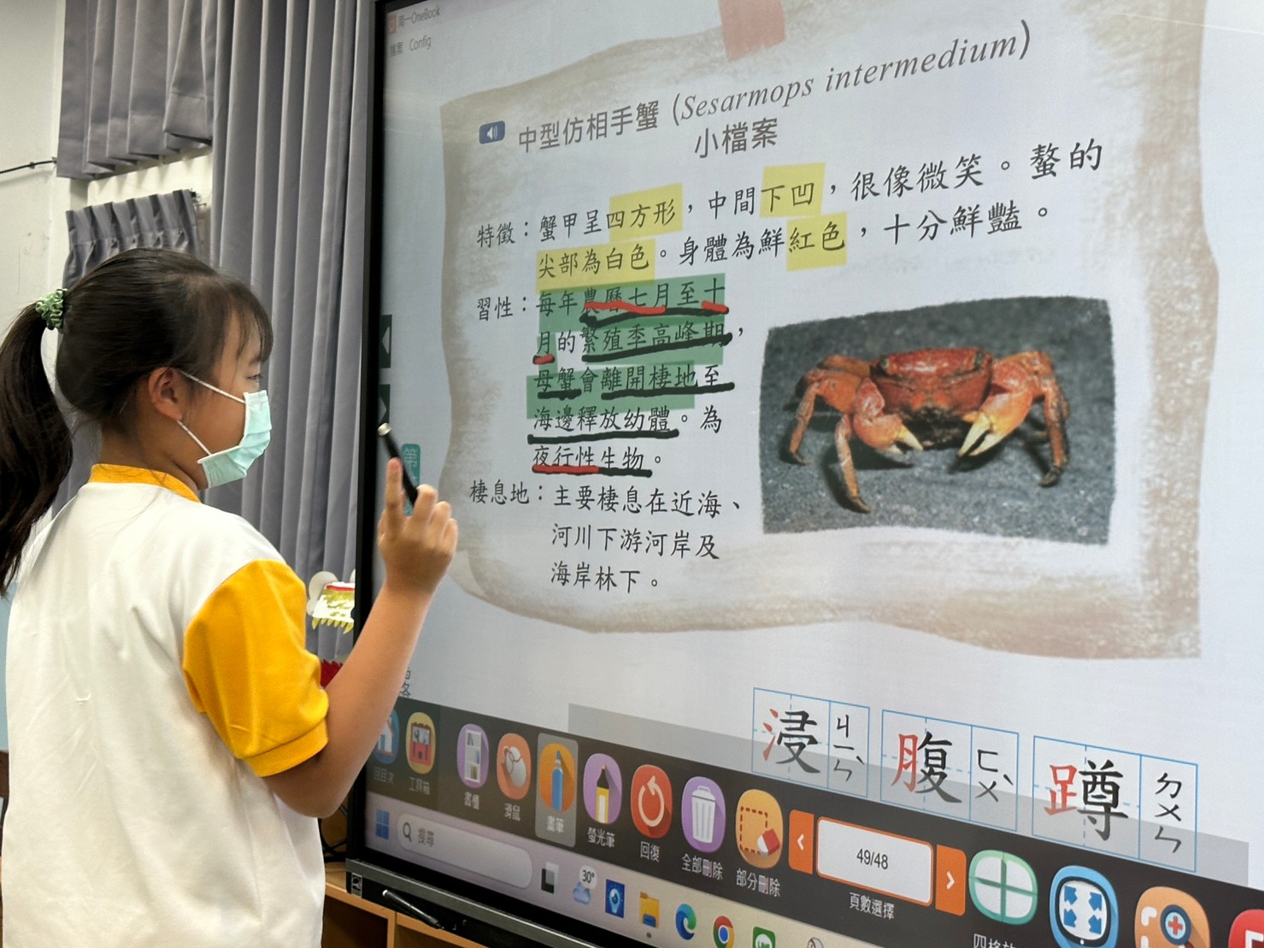 |  |  |  |  | 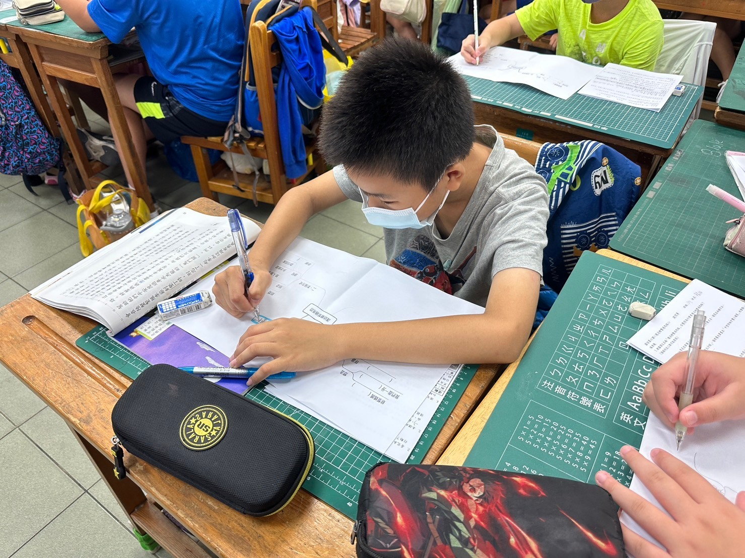
學生上臺畫文本訊息 |  |  |  |  | 跟著老師完成第一段的空白
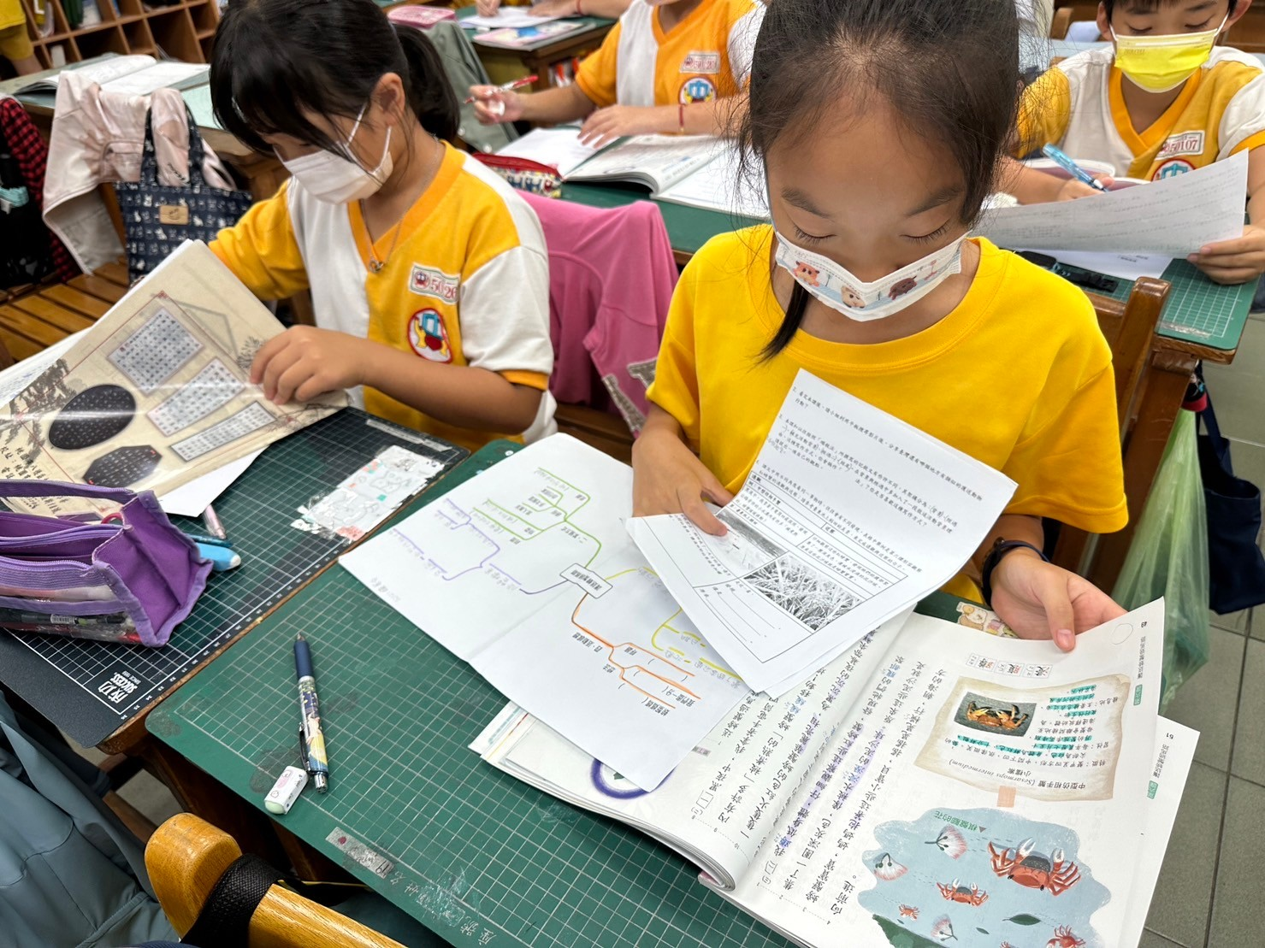 |  |  |  |  | 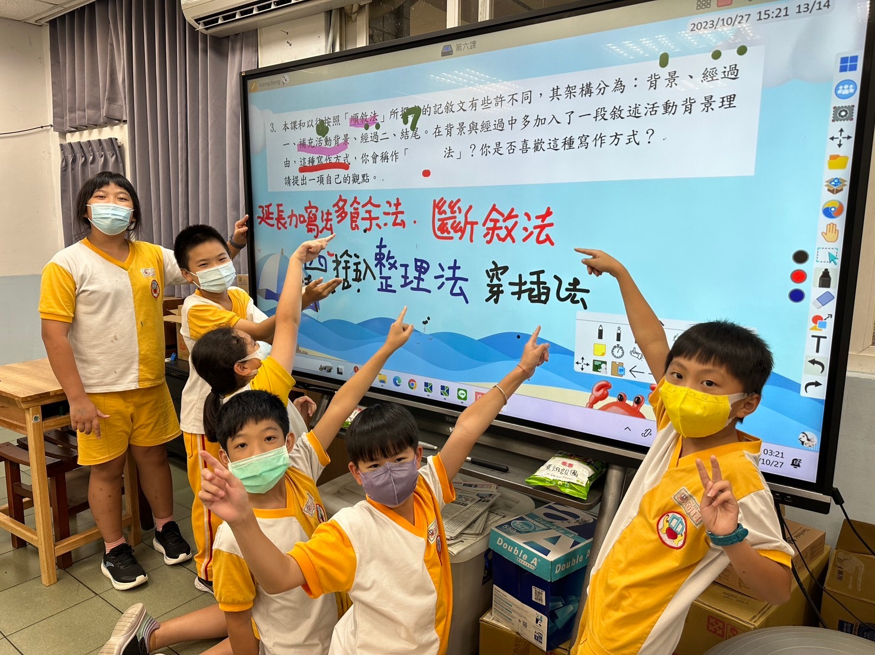
學生各自尋找提問單的解答 |  |  |  |  | 學生的創意答案
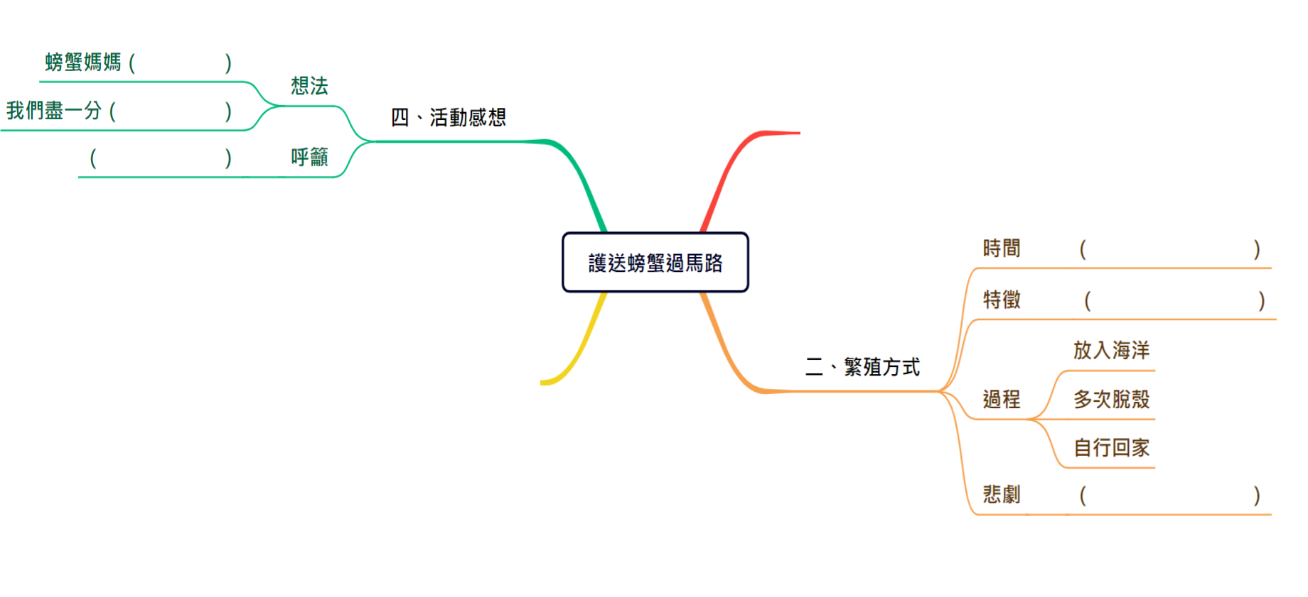 |  |  |  |  | 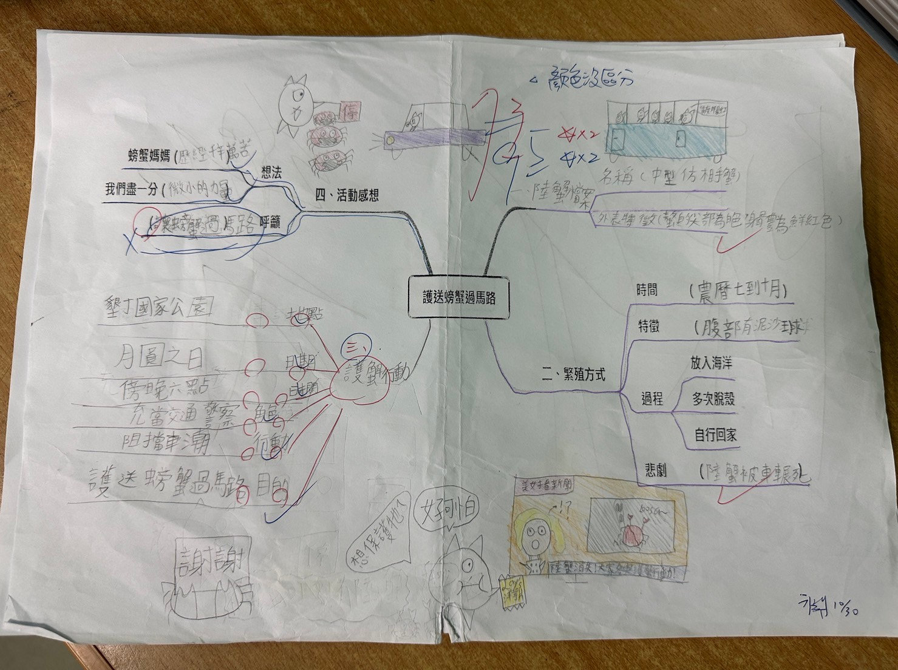
挖空＋空白區塊心智圖 |  |  |  |  | 心智圖作品－  空白部分不會寫，檢討後補寫
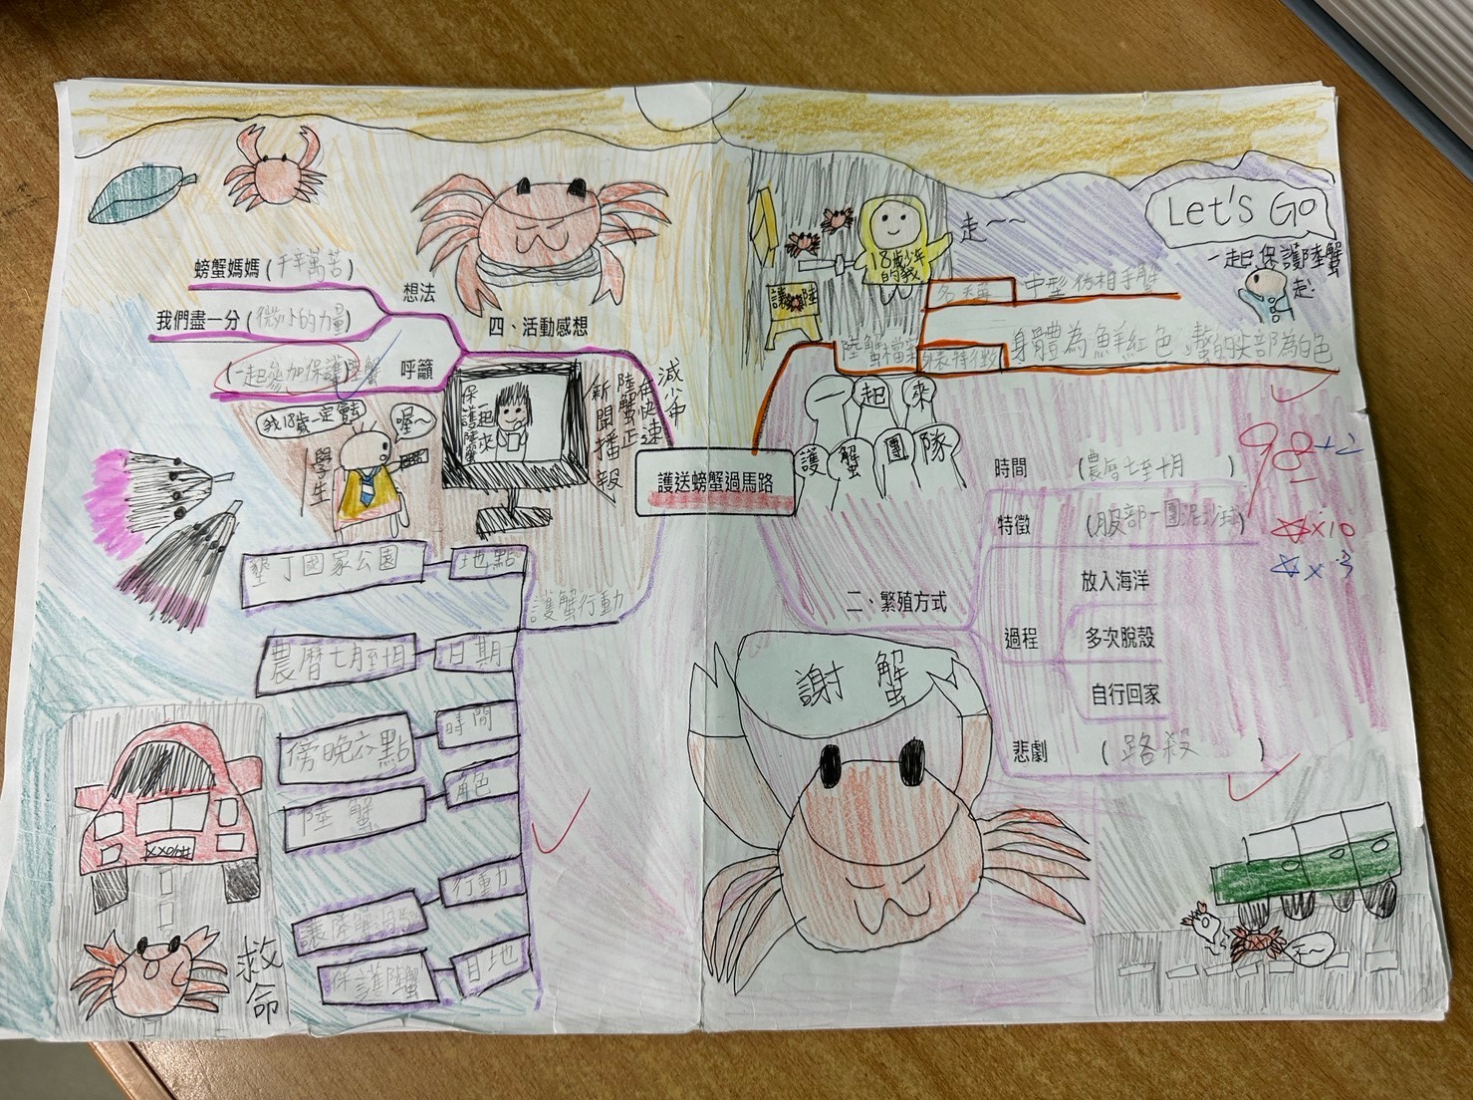 |  |  |  |  | 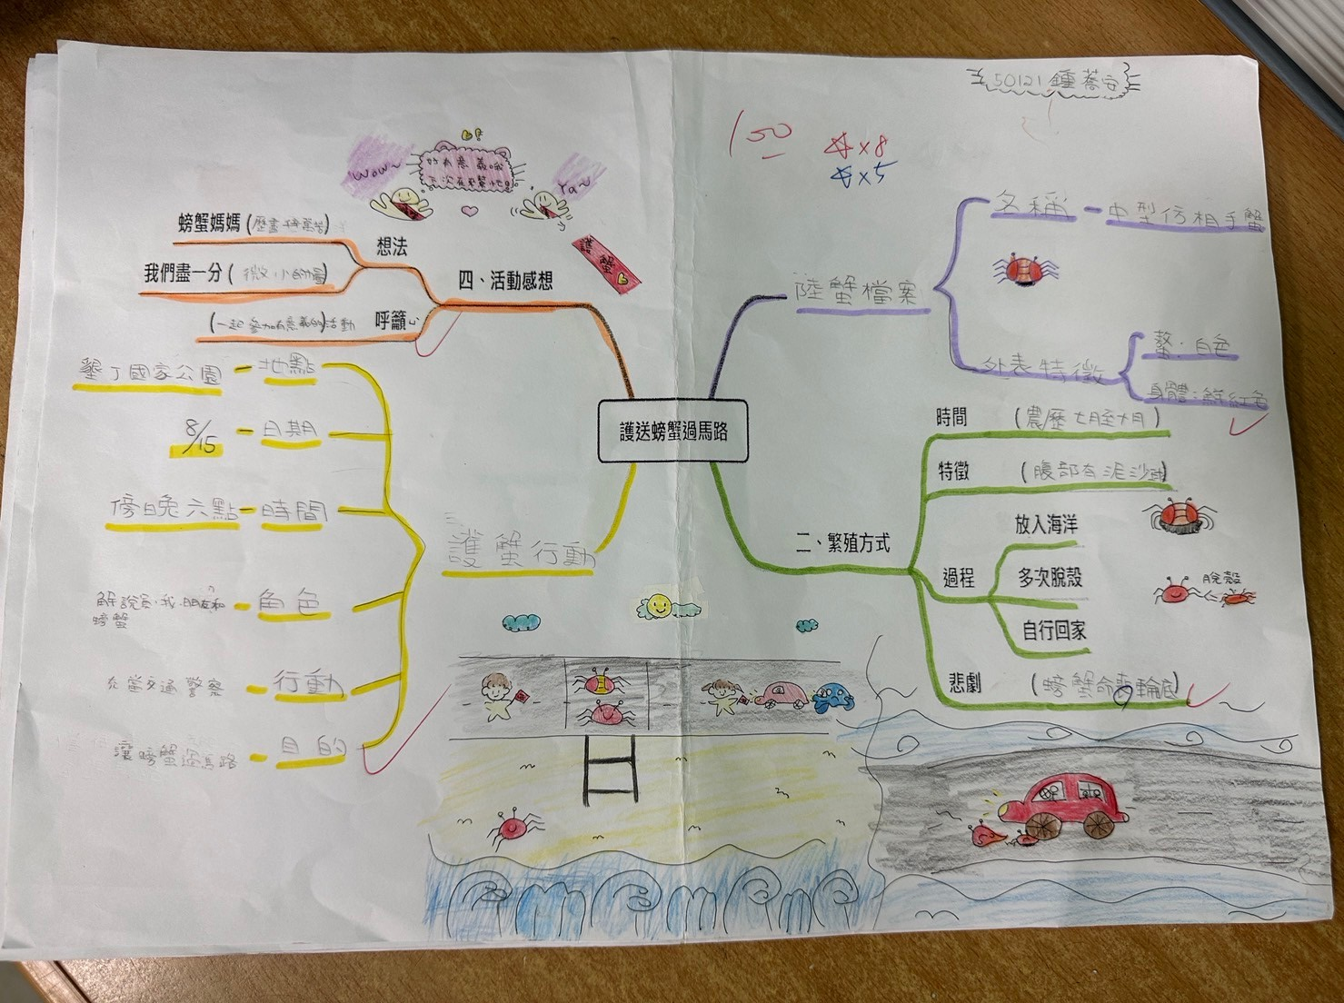
心智圖作品－  曾經抄別人國習答案，但這次很用心 |  |  |  |  | 心智圖作品－  插圖用心，充滿故事性
教師課堂省思
設計的痛苦歷程
由於暑假MAPS種子培訓的時候就已經跟夥伴設計了第四課，因此暑假尾巴的共備前，我們決定設計第六課，本以為這一課是舊綱裡也有的課文，我們可以開開心心地乘涼，沒想到一看課文內容，再比對心智圖，發現怎麼……怪怪的！
原來同樣的課名，課文內容竟然調整了很多！段落的前後移位、圖文介紹的內容也不同、習作的活動也不一樣，著實像是從頭設計一課。在不斷的溝通與思索後，最後用了一樣的意義段分段，但是我們調整了自然段的分配，認為這樣是比較合理的安排。
意義段 | 陸蟹檔案 | 繁殖方式 | 護蟹行動 | 活動感想
舊文(自然段) | 1+圖文介紹 | ２ | 3、4、5 | 6
新文(自然段) | 2+圖文介紹 | 3、4 | 1、5、6 | 7
不可否認的說，這一次的設計很痛苦，也很有成就感。痛苦在於思索時不斷地打架，前人的方式好，還是要用我們自己想的，不停地找理由說服自己、說服夥伴；成就感當然就是最後生出了屬於我們的心智圖，而且經由這樣的過程，在課堂裡，更能培養孩子們的思辨與溝通能力。

掙扎的教學過程
進行了六課的MAPS教學，真正體會到為了趕進度，有時真的無法每一個環節都做好，有時跟學生討論暖身題很開心但太久了，有時給學生很多時間去填寫基礎題及畫出心中圖像裝飾美化，還有時挑戰題根本來不及做，只能先進入下一課。再加上學校30周年校慶、游泳課每周吃掉3節課，真的是擠不出時間，無法有多的時間能給學生更多東西。
因此，像「第四課特別的海」的挑戰題，因應學生狀況及時間關係，當下決定先放著，後來與社會課程的第二單元水資源做結合，帶學生進行挑戰題的討論，讓孩子們補充文本資料及體會領域整合。

暖身題
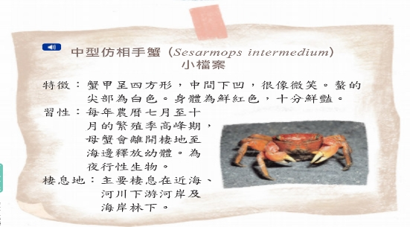 經過幾次課名預測內容的練習，學生們在這一課很快地完成暖身一、二題，也能條列出合宜適當合邏輯的護蟹原因和方法。而第三題就發生許多驚嘆，例如：「這就是陸蟹檔案啊！」、「每一句都是重點啊！」、「那就圈關鍵字詞啊！」(課本49頁的圖文介紹，如下圖)，學生反應互相激盪，有人提出疑惑，也有人提出想法，這時我沒有急著干涉討論，反而可以等待學生們不斷思索，這樣的上課過程很舒服。

基礎題
從這一課開始，我們將四個意義段的架構打亂順序的呈現，讓學生自己去找出Q0的答案，這時發現有學生迅速地從後面的Q1~Q3去找到正確答案；與此同時，也有學生看著提問單與課本卻完全不敢下筆，可見五課的訓練還不夠提升少部分學生的自信心，又或者學生們真的太被動了。
心智圖中，Q1、Q3的整片空白，讓學生拿到單子時驚聲尖叫，但鷹架總是要慢慢拆掉的。Q1老師帶著全班討論與寫出，依序找出第一層、第二層及第三層的答案並填入。Q3、Q4則讓學生們回家自行書寫，老師期待滿滿地想看到學生的成果展現，但由於靠近期中考，還有多樣功課的夾攻下，學生寫來的作業大都是寫完就好，而不是寫好才好。全班裡面，有兩個人連Q3的第二層都沒有完整寫完。
因此老師在上課講解前，就先呈現比較優秀的作品讓其他人參考當模範，有的有上線的顏色，有的有畫背景，有的答案全部正確，也有的嘗試用表格當心智圖、示範完再發下去，請學生自行訂正；最後學生訂正完後再幫他們把分數加回及補點，希望透過這樣的方式，讓學生知道可以盡力嘗試，不用怕寫錯，寫錯訂正後還可以加分喔。
挑戰題
這次我的重點放在第三題「本課和以往按照『順敘法』所撰寫的記敘文有些許不同，其架構分為：背景、經過一、補充活動背景、經過二、結尾。在背景與經過中多加入了一段敘述活動背景理由，這種寫作方式，你會稱作『 法』你是否喜歡這種寫作方式？請提出一項自己的觀點。」這部分由老師帶著學生確認課文的內容與所配合架構，並討論補充活動背景可能的好處與壞處；再請學生個人在提問單上寫出自己的取名及口語解釋觀點，最後挑幾組名稱寫到白板上，讓大家可以進行溝通與討論。
我們可以從取名稱這種無標準答案的書寫，可以看見學生們不同的個性，內向害羞怕錯的人會寫出「補充法」、「重點法」，大膽思想跳躍的人會寫出「長頭髮」、「無條件捨去法」等，其中有學生寫到「斷敘法」及「穿插法」，最後才呈現「插敘法」，當下就有學生「哇！差一個字！」相信學生們對這部分一定印象深刻，不會忘記插敘法。
由於國語第二單元都在強調觀察，因此最後一部分利用五、六課的課文內容，配合圖片，讓學生練習做遠觀近察的紀錄。先讓學生整組討論，再一起調整寫出最後答案；其實在多次的小組討論的經驗中會發現，各組討論時說話的永遠是同樣的那幾個學生，總有默默在一旁不說話的人，之前做過指定發言者的方法，只有當下有用，這些學生在非必要時刻絕對不會講話，因此，我決定期中考後的分組，我要換座位，讓主動積極的人同一組，這樣可以訓練他們的溝通與包容；而安靜被動的人同一組，訓練他們一定要討論與發表。
而這次期中考卷剛好也是我出的，因此在最後一大題就放了一個加分題（加平時成績），這加分題是希望學生們能創作出「護送螃蟹過馬路」的宣傳海報。

※每月五號前上傳前一月課堂實踐歷程到雲端個人檔案夾
※檔案名稱：姓名+月份課堂實踐歷程，例：王大叔九月份課堂實踐歷程

